**NAVIEN GA/GST**

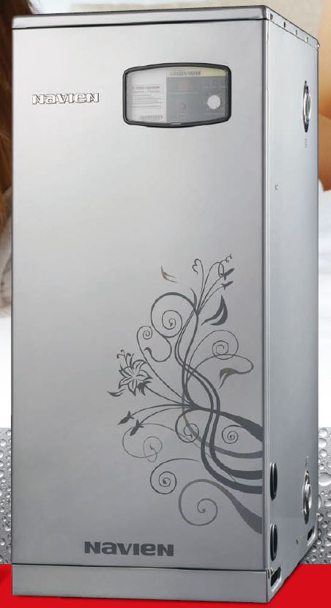

# **Технические характеристики**

## Технические характеристики – NAVIEN GA/GST

|  |  |  |  |  |  |  |  |  |  |  |  |
| --- | --- | --- | --- | --- | --- | --- | --- | --- | --- | --- | --- |
| **Технические параметры** | | | **GA 11K** | **GA 15K** | **GA 17K** | **GA 20K** | **GA 23K** | **GA 30K** | **GA 35K** | **GST 35K** | **GST 40K** |
| Назначение | | | Отопление (ОВ) и нагрев воды для хозяйственных нужд (ГВС) | | | | | | | | |
| Топливо | | | Природный газ / Сжиженный газ | | | | | | | | |
| КПД | | % | 91.2 | | | 91.5 | | 91.4 | | 91.5 | 91.4 |
| Тепловая мощьность | | кВт | 11 | 15 | 17 | 20 | 23 | 30 | 35 | 35 | 40 |
| Отапливаемая площадь | | м² | 110 | 150 | 170 | 200 | 230 | 300 | 350 | 350 | 400 |
| Температура нагрева ОВ | | ℃ | 41-80 | | | | | | | | |
| Максимальная температура | | ℃ | 85 | | | | | | | | |
| Максимальное рабочее  давление ОВ | | бар | 3.0 | | | | | | | | |
| Температура нагрева  воды в системе ГВС | | ℃ | До 80 (в зависимости от температуры ОВ) | | | | | | | | |
| Рабочее  давление ГВС | Мин. | бар | 0.3 | | | | | | | | |
| Макс. | 8.0 | | | | | | | | |
| Рабочее  давление ГВС | △Т 25℃ | л/мин | 9.2 | 9.8 | 11.0 | 11.7 | 13.0 | 17.5 | 20.0 | 22.1 | 23.3 |
| △Т 40℃ | 5.4 | 5.9 | 6.3 | 7.6 | 8.3 | 10.9 | 12.5 | 14.1 | 14.6 |
| Расход газа  (мин./макс.) | Природный газ | м³/час | 1.68 | | | 2.24 | | 3.34 | | 4 | 4.4 |
| Сжиженный газ | кг/час | 1.47 | | | 1.96 | | 2.94 | | 3.27 | 3.53 |
| Давление газа  на входе | Природный газ | мбар | 10-25 | | | | | | | | |
| Сжиженный газ | 28-7 | | | | | | | | |
| Электрические  параметры | Напраяжение  и частота | В/Гц | 220/50 | | | | | | | | |
| Потребляемая  мощьность | Вт | 60 | | | 65 | | 68 | | 103 | |
| Диаметр труб системы  дымоудаления | | мм | 75 | | | | | | | | |
| При соедини- тельные  размеры | ОВ | дюйм | G 1" | | | | | | | | |
| ГВС | G 1/2" | | | | | | | | |
| Газ | G 1/2" | | | | | | | | |
| Габаритные размеры  (Высота x Ширина x Глубина) | | мм | 856 x 362 x 621 | | | 856 x 382 x 631 | | 856 x 402 x 631 | | 904 x 402 x 691 | |
| Вес (без воды) | | кг | 64 | | | 74 | | 86 | | 68 | |

## Схема устройства котла и принцип работы

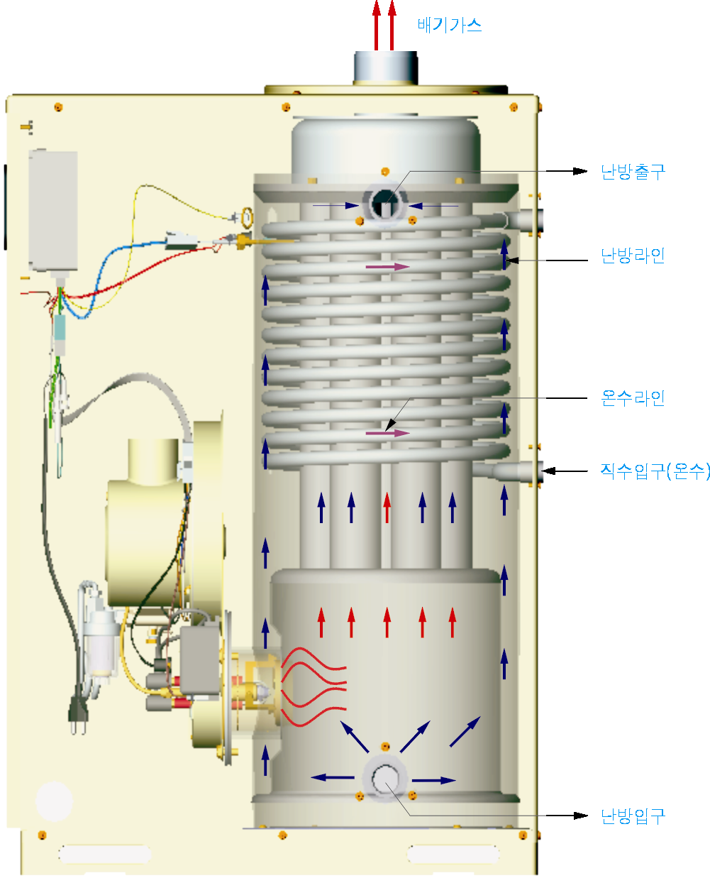

Отработанный газ

Выход отопления (подача)

пода(пода)

Линия подачи горячей воды

Вход водопроводной

воды (ХВС)

Вход ОВ (обратка)

Линия отопления

Выход ГВС

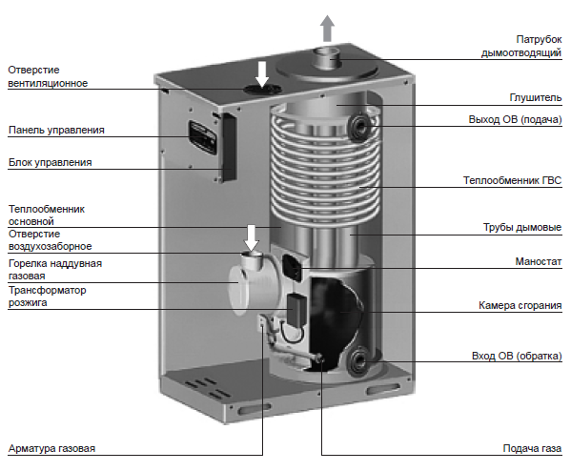

## Основная функция работы

### Pre-Purge (пре-продувка)

Перед розжигом котла вентилятор продувает изнутри камеры сгорания оставшиеся газы и предотвращает от аномального зажигания.

|  |
| --- |
| Нормативное время: 14 ± 2 sec |

### Pre-Ignition(пре-зажигание)

После пре-продувки следует включение трансформатора розжига для дополнительного предотврщения от аномального зажигания.

|  |
| --- |
| Нормативное время: 9 ± 2 sec |

### Post-Ignition(пост-зажигание)

После зажигания в камере сгорания, детектор пламени обнаруживает пламя и трансформатор розжига продолжает работать, для стабилизации пламени. Временем пост-зажигания является время начала топливоподачи до времени остановки работы трансформатора розжига.

|  |
| --- |
| Нормативное время: 6 ± 2 sec |

### Post-Purge(пост-продувка)

После остановки сгорания, продувает изнутри камеры сгорания оставшиеся газы, временем пост-продувки является с момента закрытия газового вентиля до момента остановки вентилятора.

|  |
| --- |
| Нормативное время: 15 ± 2 sec |

### Предохранитель от невозгорания

При случае если после включения вентилятора, пре-продувки, пре-зажигании, и топливоподачи, не дает сигнал об обнаружении пламени, система автоматически отключает топливоподачу.

|  |
| --- |
| Нормативное время: 3 ± 1 sec |

### Предотвращение от замерзания

Чтобы предотвратить замерзание системы обогрева, котел автоматически работает нижеуказанным способом.

* Если температура отопительной воды опускается ниже 10℃, автоматически запускается циркуляционный насос на 10 минут и останавливатся на 1 минуту в режиме отопления.
* Если температура отопительной воды опустилась ниже 6℃, автоматически включается горелка и прогревает теплоноситель до 21℃.

### Ф*у*нкция профилактики крепления з/ч

Если время останавки котла превышает больше чем 24 часа, котел осуществляет ниже указанную функцию и останавливается. При этом если обнаруживаются неисправности, котел останавливается и показывает данную ошибку на блоке управления. Но, в случае проверки каждой части, горелка не зажигается.

* Насос/вентилятор – включаются и выключаются на 30±3 секунд.

## Основные компоненты

### **Блок управления (контроллер)**

|  |
| --- |
| KDC-251 M (микропроцессор) |
| DSCN5357 |

|  |  |  |
| --- | --- | --- |
| Настройка | Выключатель питания | O |
| Кнопка Остановка/Перезапуск | X |
| Кнопка Перезапуск | X |
| Регулятор температуры | O |
| Обозначение на экране | Питание | X |
| Горение(работа) | O |
| Насос(циркул.) | O |
| Горячая вода | X |
| Заправка воды(Низкий уровень) | O |
| Перегрев | O |
| Датчик | O |
| Инспекция(Проверка) | O |
| Температура воды в трубах | O |
| Функции | Контроль температуры воды в трубах в режиме отопления | Установка на пульте управления 40℃~80℃ |
| Безопасность | Время до продувки(PRE PURGE TIME) | 14 сек±2 сек |
| Время предварит.зажигания (PRE IGNITION TIME) | 9 сек±2 сек |
| Время после зажигания (POST IGNITION TIME) | 6 сек±2 сек |
| Время после–до принудит.фазы (POST PRE URGE TIME) | 15 сек±2 сек |
| Предохранитель воспламенения пламени | 3 сек±1 сек |
| Блокировка при наличии пламени | Менее 2 сек |
| Блокировка затухания пламени | Менее 1 сек |
| Защита от перегрева | 97℃±2℃ |
| Защита от замерзания труб | Работа при 6℃±2℃, Остановка при 21℃±2℃ |
| Проскок во время горения | При более 10 проскоках зажигания во время горения безопасная блокировка горения |

### **Пульт управления выносный**

|  |  |  |
| --- | --- | --- |
| NR-15SR | | |
|  | | |
| Спецификация функций и обозначаемые параметры | | |
| Модель | | NR-15SR |
| Назначение | | Двойное (Отопление и нагрев воды для бытовых нужд) |
| Тип | | Микропроцессорный |
| Функции | Быстрое отопление | Температура воды в трубах 80℃ |
| ВКЛ/ВЫКЛ питания | ВКЛ/ВЫКЛ питания регулятора комнатной температуры |
| Остановка | - |
| Температура отоп.воды | 40℃~80℃ |
| Температура в комнате | 10℃~40℃ |
| Включение горячей воды | Температура воды в трубах 85℃ |
| Время повтора | После работы в течение 15 мин. остановка на время повтора |
| Пустая квартира  (защита от замерзания труб) | 1. При температуре воды в трубах менее : 10±3℃ запуск циркуляц.насоса по 30 сек. через 1 час  2. При температуре воды в трубах  6±3℃ запуск(горелка, насос),  При температуре воды в трубах 21±2℃ остановка(горелка, насос) |
| Обозначения | 7 Сегмент | Показания фактической температуры |
| Показания температуры отопительной воды |
| 01 : Перегрев воды в трубах |
| 02 : Недостаточное количество воды в системе отопления |
| 03 : Отсутствие сигнала о наличии пламени |
| 04 : Ложный сигнал о наиличи пламени |
| 05 : Обрыв цепи датчика температуры ОВ |
| Светодиодные лампы | Питание |
| Остановка работы |
| Работа в режиме «Отопление и Горячая вода» |
| Работа в скоростном режиме |
| Работа в режиме «Вне дома» (защита от замерзания труб) |
| Работа в режиме «Горячая вода» |
| Работа в режиме «Комната» |
| Работа в режиме повтора |
| Знак «Котел включен» |
| Знак «Проверка(Инспекция)» |

### **Датчик температуры**

|  |  |  |
| --- | --- | --- |
| GA | | GST |
|  | | 6-48 |
| Модель | KKS-503ET-120C(STS304) | |
| Присоединение | PF 1/4" | |
| Функции | Определяя температуру воды в трубах котла и посылая данные на блок управления, позволяет поддерживать заданную пользователем температуру.  1) В случае обрыва подсоединенного к датчику провода или в месте присоединения коннектора  • Для программируемого логического блока управления  ◎ Обозначение: при обнаружении на главном блоке управления загорается лампочка датчка, а на пульте управления, соединенном с главным блоком, загорается лампочка «Инспекция» или «Проверка»  ◎ Меры: при принятии соответствующих мер после проверки наличия неисправностей в котле происходит автоматическая отмена и котел можно заново запустить.  • Для микропроцессорного блока управления  ◎ Обозначение: при обнаружении на главном блоке управления загорается лампочка «Инспекция», на пульте управления, соединенном с главным блоком, загорается лампочка «Инспекция», а на экране показания температуры высвечивается число «05».  ◎ Меры: при принятии соответствующих мер после проверки наличия неисправностей в котле происходит автоматическая отмена и котел можно заново запустить.  • Внимание  ◎ Для предупреждения получения электрического удара демонтаж температурного датчика с котла обязательно начинайте только после того, как выключите из розетки вилку питающего кабеля котла.  ◎ Для предупреждения возможных ожогов от горячей воды, вытекающей из гнезда температурного датчика, и повреждения находящихся внутри котла электродеталей от попадания воды демонтаж датчика температуры начинайте только после того, как закроете трубопровод, подающий воду к котлу, и через дренажное отверстие выпустите из котла воду до уровня ниже места расположения датчика температуры. | |

### **Датчик по перегреву**

|  |  |
| --- | --- |
| Автоматическое восстановление | |
| MS-1P(95±4℃) | |
| 6-49  자동 복귀형 | |
| Модель | MS-1P |
| Рабочее напряжение | 220В(50 Гц/60 Гц) |
| Функции | 1) Если температура в трубах превысит определенную, то датчик по перегреву (бимиталический) блокирует работу горелки для защиты котла и обеспечения безопасности пользователя.  2) В случае срабатывания датчика по перегреву  • Для программируемого логического блока управления  ◎ Обозначение: при обнаружении на главном блоке управления загорается лампочка перегрева, а на пульте управления, соединенном с главным блоком, загорается лампочка «Инспекция» или «Проверка».  ◎ Меры: обязательно выполните соответствующие меры после проверки наличия неисправностей в котле; отменить и заново запустить котел можно нажав на кнопку перезапуска, расположенную рядом с кнопкой питания главного блока управления.  • Для микропроцессорного блока управления  ◎ Обозначение: при обнаружении на главном блоке управления загорается лампочка «Инспекция», на пульте управления, соединенном с главным блоком, загорается лампочка «Инспекция», а на экране показания температуры высвечивается число «01».  ◎ Меры: обязательно выполните соответствующие меры после проверки наличия неисправностей в котле; отменить и заново запустить котел можно нажав на кнопку, расположенную в верхней части предохранителя от перегрева, расположенного в верхней части котла (сзади главного блока управления).  ◎ Внимание: Для предупреждения получения электрического удара вышеуказанные меры выполняйте только после того, как выключите из розетки вилку питающего кабеля котла. |
| Рабочая температура (ВЫКЛ) | 95±4℃ |
| Темп.восстановления | 80±4℃ |
| Номинальный ток | 220V : 7.5A |

### **Датчик уровня ОВ**

|  |  |
| --- | --- |
| Стандартный | |
| 6-51 | |
| Функции | Определяя уровень воды в трубах котла и посылая данные на блок управления, позволяет либо автоматически, либо в ручном режиме поддерживать нужный уровень воды в котле.  1) В случае возникновении обрыва подсоединенного к датчику провода или в месте присоединения коннектора, образования налета загрязняющих веществ на штифте датчика уровня ОВ.  • Для программируемого логического блока управления  ◎ Обозначение: при обнаружении на главном блоке управления загорается лампочка заправки воды(низкого уровня), а на пульте управления, соединенном с главным блоком, загорается лампочка «Инспекция» или «Проверка».  ◎ Мер : при принятии соответствующих мер после проверки наличия неисправностей в котле происходит автоматическая отмена и котел можно заново запустить.  • Для микропроцессорного блока управления  ◎ Обозначение: при обнаружении на главном блоке управления загорается лампочка «Инспекция», на пульте управления, соединенном с главным блоком, загорается лампочка «Инспекция», а на экране показания температуры высвечивается число «02»  ◎ Меры: при принятии соответствующих мер после проверки наличия неисправностей в котле происходит автоматическая отмена и котел можно заново запустить.  • Внимание  ◎ Для предупреждения получения электрического удара демонтаж датчика уровня ОВ с котла начинайте только после того, как выключите из розетки вилку питающего кабеля котла.  ◎ Для предупреждения возможных ожогов от теплоносителя, вытекающего из гнезда датчика уровня ОВ и повреждения электродеталей от попадания воды, демонтаж датчика уровня ОВ начинайте только после того, как закроете трубопровод, подающий воду к котлу, и через дренажное отверстие выпустите из котла воду до уровня ниже места расположения датчика уровня ОВ. |

### **Мотор вентилятора**

|  |  |  |  |  |  |  |
| --- | --- | --- | --- | --- | --- | --- |
| Стандартный | | | | | | |
| 6-55 | | | | | | |
|  | Модель | Мощность конденсатора | Диаметр/длина вала | | Установка на моделях котлов | Установка на моделях горелок |
| Модель и  модели установки | KDP-8222KDF8 | 1.2㎌ 450VAC | 48.5mm×φ7 | | 150GA | GF-5A |
| KDP-8222KDD-1 | 1.0㎌ 450VAC | 90.0mm×φ7 | | 200,300GA/350GTD | GF-6A,  GF-7A,  GF-35S |
| Спецификация | Номинальное напряжение и частота | | | AC 220V 50㎐ | | |
| Направление вращения | | | По часовой стрелке со стороны выходного вала | | |
| Функция | Механизм запускающий вентилятор, подающий воздух для горения и удаляющий продукты сгорания наружу. | | | | | |

### **Трансформатор розжига**

|  |  |
| --- | --- |
| Стандартный | |
| 6-58 | |
| Тип выхода | 1 POLE |
| Рабочее напряжение | 220V / 50Hz |
| Напряжение/ток на выходе | 18.5KV / 30mA |
| Функции | Трансформатор розжига передает на главную горелку электрическую энергию в виде разряда высокого напряжения, который необходим для розжига.  • Внимание  ◎ Для предотвращения получения электрического удара разборку и сборку котлов с целью очищения или выполнения ремонта начинайте только после того, как выключите вилку питающего кабеля из розетки. |

### **Датчик давления воздуха (маностат)**

|  |  |
| --- | --- |
| Стандартный | |
| DSCN5356 | |
| Рабочее напряжение | 220V(50Hz/60Hz) |
| Способность контактов | 300V : 3A |
| Тип контакта | Дифференциальное нормальное закрытие (NORMAL CLOSE) |
| Точка включения ВКЛ | 34mmH2O±2 |
| Точка включения ВЫКЛ | 30mmH2O±2 |
| ΔΡ | 4mmH2O |
| Функции | Маностат – это стабилизатор давления воздуха.  • В случае срабатывания датчика давления воздуха (маностат)  ◎ Меры : запускайте котел только после того, как проверив наличие неисправностей в моторе вентилятора и состояние дымохода, выполните соответствующие действия. |

### **Газовая арматура**

|  |  |
| --- | --- |
| SIT-830 | |
| 6-626-61 | |
| Модель | SIT-830 |
| Питание | 220V / 50Hz |
| Диаметр входа газа | PF 1/2" |
| Тип действия | Пошаговое открытие (STEP OPEN) |
| Диаметр выхода газа | PF 1/2" |
| Давление подачи газа | LNG : 200 mmH2O(＋50, －100), LP GAS : 280(＋50, －50) |
| Давления выхода газа | 70 mmH2O |
| Функции | Газовая арматура горелки, подающая в котел газовое топливо в нужном объеме.  • Внимание  ◎ Необходимо устанавливать газоподающие трубы диаметром, аналогичным диаметру входа газа. Если при прокладке труб было сделано много изгибов, то в результате сопротивления объем подаваемого газа может быть недостаточным для выходящей мощности котла, поэтому работа котла может быть не эффективной.  ◎ В случае самовольной разборки или сборки газовой арматуры, необходимо отрегулировать макс. и мин. давления газа согласно мощности котла. Регулировку производим на газовой арматуре, с помощью винта настройки давления газа на выходе. Если не отрегулировать давление газа это может привести к изменению хода горения, утечке газа и другим аварийным ситуациям. Регулировку должн выполнять сертифицированный специалист. |

### **Форсунка**

|  |  |  |  |
| --- | --- | --- | --- |
| Стандартный | | | |
|  | | | |
| Устанавливается на моделях | | ФОРСУНКА | Диаметр форсунки |
| Газовый  котел | GA-11K, 15K, 17K LNG | φ1.55 |
| GA-11K, 15K, 17K LPG | φ1.20 |
| GA-20K, 23K LNG | φ2.00 |
| GA-20K, 23K LPG | φ1.55 |
| GA-30K, 35K LNG | φ2.40 |
| GA-30K, 35K LPG | φ1.80 |
| GST-35K, 40K LNG | φ3.30 |
| GST-35K, 40K LPG | φ2.25 |
| Функции | • Распыляет подаваемое топливо, обеспечивая сгорание определенного количества топлива, соответствующего выходной мощности котла | | |
| Внимание | • Чтобы в форсунку не попадали посторонние вещества, необходимо использовать чистое высококачественное топливо.  • В случае закупоривания форсунки посторонними веществами из-за нарушения процесса горения может образоваться копоть и повыситься уровень образуемого шума. | | |

### **Схема электрических соединений**

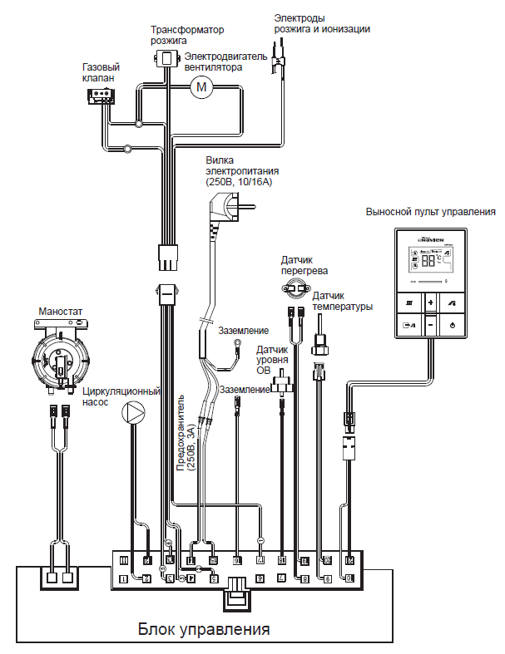

# **Коды ошибок в работе котлов GA/GST и устранение неисправностей**

## Код ошибки

|  |  |  |  |
| --- | --- | --- | --- |
| **Код** | **Неисправность** | **Вентилятор горелки** | **Циркуляционный насос** |
| **01E** | Перегрев отопительной воды |  |  |
| **02E** | Недостаточное количество воды в системе отопления | Выкл. | Выкл. |
| **03E** | Отсутствие сигнала о наличии пламени или обрыв цепи датчика пламени | Выкл. | Регулятор температуры |
| **04E** | Ложный сигнал о наличии пламени или короткое замыкание цепи датчика пламени | Выкл. | Регулятор температуры |
| **05E** | Обрыв цепи датчика температуры отопительной воды | Выкл. | Вкл. |
| **06E** | Короткое замыкание цепи датчика температуры отпительной воды | Выкл. | Вкл. |
| **10E** | Сбой в работе системы дымоудаления | Выкл. | Регулятор температуры |
| **12E** | Погасание пламени во время горения | Выкл. | Регулятор температуры |
| **16E** | Перегрев котла | Выкл. | Регулятор температуры |

## Устранение неисправностей

|  |  |  |  |  |  |  |  |  |  |  |  |  |  |  |  |  |  |  |  |  |  |  |  |
| --- | --- | --- | --- | --- | --- | --- | --- | --- | --- | --- | --- | --- | --- | --- | --- | --- | --- | --- | --- | --- | --- | --- | --- |
| **1** | | | | **01E** | | | | **Перегрев воды в теплобменнике в сборе** | | | | | | | | | | **Код, означающий перегрев воды в теплообменнике** | | | | | |
| **<Теплообменник в сборе>**  Датчик по перегреву  Датчик темературы | | | | | | | | | | | | | | | | | | | | | | | |
| Неисправность | | | | | | | | | | Способ устранения | | | | | | | | | | | | | Примечание |
| При превышении температуры отопительной воды 98℃, датчик температуры отопительной воды дает сигнал в блок управления. | | | | | | | | | | ① Код ошибки 01 означает перегрев отопительной воды в трубах. В котлах нашей компании, в которых применены микропроцессорные контроллеры, при достижении температуры поверхности труб 95℃ предохранителем от перегрева запускается 1-я ступень защиты (№ 03), а при достижении температуры отопительной воды 98℃ в температурном датчике включается 2-я ступень защиты от перегрева.  ② Если комнатный блок управления показывает температуру отопительной воды 98℃, значит температурный датчик работает в нормальном режиме.  ③ Проверьте правильность расположения предохранителя от перегрева внутри труб.  ④ Если несмотря на это неисправность не исчезнет, то замените предохранитель от перегрева.  ⑤ Если даже после замены предохранителя от перегрева неисправность не устранена, замените температурный датчик. | | | | | | | | | | | | |  |
| **2** | **02E** | | | | | | **Низкий уровень воды** | | | | | | | | **Указание на низкий уровень воды означает что в системе отопления недостаточно количество воды** | | | | | | | | |
| **Подпитка воды** | | | | | | | |
| 배관  **Датчик низкого уровня воды**    **Налипли посторонние вещества**  <Рисунок 1> <Рисунок 2> | | | | | | | | | | | | | | | | | | | | | | | |
| Неисправность | | | | | | | | | | | | Способ устранения | | | | | | | | | | | Примечание |
| Возникает при нехватке отопительной воды внутри труб котла.  1) Если показывает код «02», несмотря на наличие воды в заправочном баке | | | | | | | | | | | | ① Проверьте не попал ли воздух в верхнюю часть труб котла. Удалите воздух.  ② Если даже после выполнения верхнего пункта будут часто образовываться излишки воздуха, то проверьте выполнен ли монтаж в соответствии со стандартной схемой расположения трубопровода  ③ Демонтируйте датчик низкого уровня воды и проверьте не слишком ли много налипло посторонних веществ, при налипании удалите их.  ④ Проверьте заземляющий провод, выходящий из блока управления, выполните повторное соединение при необходимости.  ⑤ Если даже после выполнения всех вышеперечисленных действий ситуация не изменилась, замените датчик уровня ОВ или блока управления. | | | | | | | | | | | Рисунок 1  Рисунок 2 |
| **3** | **03E** | | | | | **Отсутствие сигнала о наличии пламени** | | | | | | | | | | | **Это код означает отсутствие сигнала о наличии пламени или обрыв цепи датчика пламени** | | | | | | |
| Проверка наличия перегибов  лопастей вентилятора  Проверка  короткого  замыкания  в катушке  < Рисунок 1> < Рисунок 2> <Рисунок 3>    < Рисунок 4> < Рисунок 5> | | | | | | | | | | | | | | | | | | | | | | | |
| Неисправность | | | | | | | | | | | Способ устранения | | | | | | | | | | | Примечание | |
| Означает что либо не происходит зажигания, либо перегреты трубы.  1) Если не работает вентилятор и после зажигания не происходит воспламенения искры | | | | | | | | | | | ① Проверьте работает ли вентилятор при запуске котла.  ② При помощи тестера проверьте на блоке управления подается ли на вентилятор питание напряжением 220V, если нет, то замените блок управления.  ③ Проверьте нет ли короткого замыкания в катушке мотора вентилятора при помощи тестера, присоединив щупы к обоим концам катушки. При значении сопротивления «0»- все в норме, значение «бесконечность» означает короткое замыкание в катушке мотора вентилятора – надо заменить мотор.  ④ Бывает что несрабатывание вентилятора происходит из-за того, что лопасти вентилятора зацепились за основание горелки. Проверьте | | | | | | | | | | | Рисунок 1  Рисунок 2 | |
| 2) Не работает трансформатор розжига. | | | | | | | | | | | ① На блоке управления проверьте подается ли на трансформатор розжига питание напряжением в 220V. Если нет, то замените блок управления .  ② Проверьте при помощи тестера наличие короткого замыкания в катушке трансформатора розжига. При сопротивлении «0» – все в норме, «бесконечность»- необходимо заменить трансформатор розжига, так как произошло короткое замыкание в катушке. | | | | | | | | | | | Рисунок 3 | |
| 3) Неисправность перегрева | | | | | | | | | | | ① Проверьте работает ли температурный датчик.  ② Если датчик сработал, проверьте и удалите воздух на корпусе верхней части котла.  ③ Удалите накипь на датчике низкого уровня воды. | | | | | | | | | | | Рисунок 4 | |
| **3** | **03E** | | | | | **Отсутствие сигнала о наличии пламени** | | | | | | | | | | | **Это код означает отсутствие сигнала о наличии пламени или обрыв цепи датчика пламени** | | | | | | |
| 4-38  <Рисунок 6> <Рисунок 7> <Рисунок 8> | | | | | | | | | | | | | | | | | | | | | | | |
| Неисправность | | | | | | | | | | | | | Способ устранения | | | | | | | | | Примечание | |
| 4) Неисправность температурного датчика | | | | | | | | | | | | | ① Проверьте температурный датчик  ② Измерьте значение сопротивления.  В случае показания разницы температуры, замените температурный датчик.  (см. таблицу температуры). | | | | | | | | | рисунок 5 | |
| 5) Неисправность регулировки давления газа на выходе из газового блока и не обеспечено нормальное давление газа на входе котел. | | | | | | | | | | | | | ① Проверьте правильно ли идет топливоподача.  - Проверка давления газа  - Проверка газопровода  ② Проверьте правильно ли работает газовый клапан  - Проверьте источник питания газавого клапана должен быть 230в., если нет – замените блок управления  - Если проблема обнаружена на газавом клапане, замените его. (В нормальном состоянии, можно заметить колебание и услышать звук) | | | | | | | | | рисунок 6 | |
| 6) При повреждении электрода и нарушенном расстоянии до датчика пламени. | | | | | | | | | | | | | ① Проверить правильно ли соединен электрод.  ② В результате возникновения трещины на фарфоровом изоляторе электрода не образуются искры. Проверьте электрод. | | | | | | | | | рисунок 7 | |
| 7) Неисправность датчика пламени | | | | | | | | | | | | | ① Проверьте правильно ли соединен электрод  ② При повреждении электрода, замените его. | | | | | | | | | рисунок 8 | |
| **4** | | **04E** | | | | | **Ложный сигнал о наличии пламени** | | | | | | | | | **Ложный сигнал о наличии пламени или короткое замыкание цепи датчика пламени** | | | | | | | |
|  | | | | | | | | | | | | | | | | | | | | | | | |
| Неисправность | | | | | | | | | | | | | Способ устранения | | | | | | | Примечание | | | |
| Неисправности в обнаружении пламени  1) При возникновении вышеуказанной неисправности в режиме ожидания | | | | | | | | | | | | | ① В режиме ожидания или пре-продувки возникает обнаружение пламени  ② Если в режиме ожидания или пре-продувки текущее значение падает ниже чем 2 мкА нужно заменить элекрод ионизации или блок управления | | | | | | |  | | | |
| **5** | | **05/06E** | | | | | **Обрыв цепи датчика температуры ОВ** | | | | | | | | | | | | **Показывает неисправность датчика температуры** | | | | |
| 4-16---  Проверить | | | | | | | | | | | | | | | | | | | | | | | |
| Неисправность | | | | | | | | | | | | | Способ устранения | | | | | | | Примечание | | | |
| Обрыв провода температурного датчика и короткое замыкание  1) Нарушение контакта в соединительном разъеме температурного датчика | | | | | | | | | | | | | ① Хорошо подсоедините соединительный разъем температурного датчика. | | | | | | |  | | | |
| 2) Неисправность температурного датчика | | | | | | | | | | | | | ① Замените температурный датчик.  ② При повторении ситуации даже после выполнения вышеуказанных мер, замените блок управления. | | | | | | |  | | | |
| **6-1** | | | **Прочее** | | | | | | **Не загорается лампочка питания на пульте управления и на котле.** | | | | | | | | | | | | | | |
| 4-174-18 | | | | | | | | | | | | | | | | | | | | | | | |
| Неисправность | | | | | | | | | | Способ устранения | | | | | | | | | | | | | Примечание |
| Если не загорается лампочка питания на котле | | | | | | | | | | ① Проверьте включена ли штепсельная вилка в розетку.  ② Проверьте соответствует ли напряжение в электрической розетке 220В. Если нет, то проверьте предохранитель тока.  ③ Если с подачей электричества все в порядке, то проверьте на наличие короткого замыкания предохранитель внутри котла. При помощи тестера проверьте оба конца предохранителя:  - при значении «0»: все в норме,  - при значении «бесконечность»: необходимо заменить или  проверить предохранитель на разрыв (работоспособность). | | | | | | | | | | | | |  |
| Лампа питания котла загорелась, однако на пульте управления лампа не загорается | | | | | | | | | | ① Проверьте правильно ли подсоединен к клемме пульта управления кабель комнатного блока управления.  ② Короткое замыкание может произойти в другом месте кабеля пульта управления, поэтому проверьте его, подсоединив напрямую.  ③ Если при выполнении вышеуказанных действий неисправности не были обнаружены, то необходимо заменить пульт управления. | | | | | | | | | | | | |  |
| **6-2** | | | | | **Прочее** | | | | | **Горячая вода идет, однако не работает отопление или отопление работает, а горячая вода не идет.** | | | | | | | | | | | | | |
| 4-234-19DSCN5352  4-21 | | | | | | | | | | | | | | | | | | | | | | | |
| Неисправность | | | | | | | Способ устранения | | | | | | | | | | | | | | | | Примечание |
| Горячая вода идет,  а отопление не работает. | | | | | | | ① Проверьте открыт ли клапан распределителя. Если закрыт, то откройте клапан.  ② Проверьте не образовалось ли в отопительном трубопроводе излишнее количество воздуха, которое может затруднять циркуляцию отопительной воды. Выпустите воздух.  ③ Циркуляция отопительной воды может быть нарушена из-за большого количества посторонних веществ (накипи) внутри отопительного трубопровода. Прочистите трубы.  ④ Возможно, отопления не происходит из-за того, что на пульте управления или котле установлена слишком низкая температура отопительной воды. Отрегулируйте температуру отопительной воды.  Пример: Весной, Осенью: 50~65℃ (Экономия, Соответств.)  Зимой: 65~80℃ (Высокая температура)  ⑤ Проверьте на блоке управления соответствует ли эл.ток, идущий на циркуляционный насос 220V. Если нет, то замените блок управления.  ⑥ В случае не использования циркуляционного насоса длительное время может произойти его заклинивание, поэтому запустите его принудительно при помощи отвертки и т.п.  ⑦ В катушке циркуляционного насоса может произойти короткое замыкание. Проверьте при помощи тестера. | | | | | | | | | | | | | | | |  |
| Отопление работает в нормальном режиме, а горячая вода не льется | | | | | | | ① Проверьте на пульте управления нажата ли кнопка «Горячая вода».  ② Проверьте соответствует ли объем воды мощности котла. Проверьте не возникло ли нехватки горячей воды из-за чрезмерного использования воды.  ③ Проверьте работает ли циркуляционный насос. Если насос работает, то значит неисправность в блоке управления. Замените блок управления.  (В состоянии нажатой кнопки «Горячая вода») | | | | | | | | | | | | | | | |  |
| **8** | | | | **Прочее** | | | | | | | | | | **Не происходит запуск из-за неисправностидатчика давления воздуха (маностат)** | | | | | | | | | |
| 4-42  Замер сопротивления  4-43---4-41---  Проверить не перекручен ли шланг  <Рисунок 1> < Рисунок 2> < Рисунок 3> | | | | | | | | | | | | | | | | | | | | | | | |
| Неисправность | | | | | | | | | | Способ устранения | | | | | | | | | | | Примечание | | |
| 1) В маностате нет контакта, работает только вентилятор, поэтому не происходит горения. | | | | | | | | | | ① Возможно, что перегнулся или закупорился шланг, соединяющий выключатель датчика давления воздуха (маностата). Прочистите и соберите заново.  ② Возможно, контакт в датчике давления воздуха (маностате) не происходит из-за того, что засорился дымоход и не происходит выброса газов. Проверьте дымоход.  ③ Возможно, плохой контакт в соединительном разъеме датчика давления воздух (маностата). Проверьте контакт.  ④ Возможно, что контакт в выключателе датчика давления воздуха (маностата) не происходит из-за того, что не работает вентилятор. Проверьте работает ли вентилятор, а также при помощи тестера проверьте нет ли короткого замыкания в катушке мотора вентилятора. При значении «0» - все в норме, при «бесконечности» - необходимо заменить. | | | | | | | | | | | Рисунок 1  Рисунок 2  Рисунок 3 | | |

# **Способ раборки и замены**

## Горелка

|  |  |  |  |  |
| --- | --- | --- | --- | --- |
| Номер | 1 | | Наименование | Горелка |
| 5-0175-016  5-0195-018 | | | | |
| Последовательность выполнения замены | | | | |
| Разборка | | ① Выдерните вилку питающего кабеля котла из розетки.  ② Закройте все клапаны линии подачи газа, соединенной с горелкой.  ③ Откройте наружную переднюю крышку и отсоедините трубу подачи газа (желтого цвета) от линии подачи газа.  ④ Отсоедините сборку электропроводов блока управления и коннектор со стороны горелки.  ⑤ При помощи соответствующих инструментов открутите от железного котла  3 болта (котла из нержавейки - 3 шестигранных гайки) и демонтируйте горелку с котла. | | |
| Сборка | | ① Установите новую горелку на котел и, закрутив на железном котле 3 болта (котле из нержавейки  3 шестигранных гайки), зафиксируйте на котле.  ② Соедините коннектор со стороны горелки и сборку электропроводов блока управления .  ③ Подсоедините трубу подачи газа (желтого цвета) к линии подачи газа.  ④ Откройте клапаны линии подачи газа, соединенной с горелкой.  ⑤ Включите вилку в розетку и включите котел.  ⑥ Если все в норме, то закройте наружную переднюю крышку. | | |
| Внимание | | | | |
| 1. Обязательно проверьте собрано ли фланцевое уплотнение отверстия горелки.  2. После замены горелки при помощи манометра проверьте давление подачи и давление на выходе.  3. Обязательно проверяйте наличие утечки газа в газовой линии. | | | | |

## Вентилятор

|  |  |  |  |  |
| --- | --- | --- | --- | --- |
| Номер | 2 | | Наименование | Вентилятор |
| 5-0205-0215-022  5-023 | | | | |
| Последовательность выполнения замены | | | | |
| Разборка | | ① Вынуть вилку питающего кабеля котла из розетки.  ② Откройте наружную переднюю крышку.  ③ Отсоедините разъем кабеля со стороны мотора.  ④ Раскрутите болты крепящейся к горелке крышки мотора и фиксирующей панели мотора (на фиксирующей панеле мотора горелки SF болтов нет).  ⑤ Отсоедините сборку вентилятора от горелки. | | |
| Сборка | | ① Установите на горелку сборку вентилятора.  ② Закрепите, закрутив болты крепящейся к горелке крышки мотора и фиксирующей панели мотора (на фиксирующей панели мотора горелки SF нет).  ③ Подсоедините разъем кабеля со стороны мотора.  ④ Включите вилку питающего кабеля в розетку. | | |
| Внимание | | | | |
| 1. В разных моделях горелок количество лопастей и форма фиксирующей панели мотора отличаются, однако способ разборки и сборки аналогичен вышеуказанному.  2. Проверьте правильно ли подсоединен разъем кабеля мотора.  3. Проверьте правильность фиксации. | | | | |

## Мотор вентилятора

|  |  |  |  |  |
| --- | --- | --- | --- | --- |
| Номер | 3 | | Наименование | Мотор вентилятора |
| 5-0265-0255-024  5-0295-0285-0275-030 | | | | |
| Последовательность выполнения замены | | | | |
| Разборка | | ① Вынуть вилку питающего кабеля котла из розетки.  ② Откройте наружную переднюю крышку.  ③ Отсоедините разъем кабеля, подсоединенного к мотору.  ④ Раскрутите болты крепящейся к горелке крышки мотора и фиксирующей панели мотора (на фиксирующей панеле мотора горелки SF болтов нет).  ⑤ Отсоедините сборку вентилятора от горелки.  ⑥ Открутите установочные винты с углублением под ключ, фиксирующие лопасти к мотору, и отсоедините лопасти.  ⑦ Открутите 4 болта на фиксирующей панели мотора и снимите мотор. | | |
| Сборка | | ① Закрепите мотор, закрутив 4 болта на фиксирующей панели мотора.  ② Установите лопасти на мотор и, закрутив установочные винты, зафиксируйте.  ③ Поставьте вентилятора в сборке на горелку.  ④ Закрепите, закрутив болты крепящейся к горелке крышки мотора и фиксирующей панели мотора (на фиксирующей панели мотора горелки SF нет).  ⑤ Подсоедините разъем кабеля со стороны мотора.  ⑥ Закройте наружную переднюю крышку.  ⑦ Включите вилку питающего кабеля в розетку. | | |
| Внимание | | | | |
| 1. В разных моделях горелок количество лопастей и форма фиксирующей панели мотора отличаются, однако способ разборки и сборки аналогичен вышеуказанному.  2. Проверьте правильность фиксации.  3. Проверьте правильно ли подсоединен разъем кабеля мотора.  4. Будьте внимательны чтобы не выпал соединительный провод конденсатора мотора. | | | | |

## Крылчатка вентилятора

|  |  |  |  |  |
| --- | --- | --- | --- | --- |
| Номер | 4 | | Наименование | Крылчатка вентилятора |
| 5-0345-0315-0325-033    5-0355-036 | | | | |
| Последовательность выполнения замены | | | | |
| Разборка | | ① Вынуть вилку питающего кабеля котла из розетки.  ② Откройте наружную переднюю крышку.  ③ Раскрутите болты крепящейся к горелке крышки мотора и фиксирующей панели мотора (на фиксирующей панеле мотора горелки SF болтов нет).  ④ Отсоедините сборку вентилятора от горелки.  ⑤ Открутите установочные винты, фиксирующие крылчатки к мотору, и отсоедините лопасти. | | |
| Сборка | | ① Поставьте крылчатку на мотор и закрепите их, закрутив установочные винты.  ② Поставьте сборку вентилятора на горелку.  ③ Закрепите, закрутив болты крепящейся к горелке крышки мотора и фиксирующей панели мотора (на фиксирующей панели мотора горелки SF нет).  ④ Закройте наружную переднюю крышку.  ⑤ Включите вилку питающего кабеля котла в розетку. | | |
| Внимание | | | | |
| 1. В разных моделях горелок количество крылчаток и форма фиксирующей панели мотора отличаются, однако способ разборки и сборки аналогичен вышеуказанному.  2. Проверьте правильность фиксации. | | | | |

## Арматура голеки газовая

|  |  |  |  |  |
| --- | --- | --- | --- | --- |
| Номер | 5 | | Наименование | Арматура горелки газовая |
| 5-0445-0435-042  5-0465-0455-047 | | | | |
| Последовательность выполнения замены | | | | |
| Разборка | | ① Вынуть вилку питающего кабеля котла из розетки.  ② Откройте наружную переднюю крышку.  ③ Закройте все клапаны линии подачи газа, соединенной с горелкой.  ④ Отсоедините горелку от котла.  ⑤ Отсоедините 3 провода соединительного разъема от газовой арматуры.  ⑥ Отсоедините от газовой арматуры медную трубу и трубу подачи газа (желтого цвета).  ⑦ Открутив 4 фиксирующих болта, отсоедините газорегулирующий клапан из держателя. | | |
| Сборка | | ① Поставьте газовую арматуру горелки на держатель и закрепите, закрутив 4 болтами.  ② Соедините медную трубку и трубу подачи газа (желтого цвета) с газовой арматурой.  ③ Подсоедините 3 провода соединительного разъема к газовой арматуре горелки.  ④ Установите горелку на котел.  ⑤ Откройте все клапаны линии подачи газа.  ⑥ Включите вилку питающего кабеля в розетку и включите котел.  ⑦ Если все в норме, закройте наружную переднюю крышку. | | |
| Внимание | | | | |
| 1. После сборки обязательно проверьте наличие утечки газа.  2. Обязательно проверьте давление газа на входе в котел и произведите регулировку на горелке мин. и макс. давление.  3. При регулировке давления газа на выходе обязательно используйте манометр или другие соответствующие измерительные приборы. | | | | |

## Трансформатор розжига

|  |  |  |  |  |
| --- | --- | --- | --- | --- |
| Номер | 6 | | Наименование | Трансформатор розжига |
| SDC10423SDC10422 | | | | |
| Последовательность выполнения замены | | | | |
| Разборка | | ① Вынуть вилку питающего кабеля котла из розетки.  ② Откройте наружную переднюю крышку.  ③ Отсоедините от коннектора горелки эл.кабель трансформатора розжига.  ④ Отсоедините соединенный с электродом высоковольтный кабель трансформатора розжига.  ⑤ Открутив болт, фиксирующий трансформатор к горелке, отсоедините трансформатор (на горелке GF 2 фиксирующих болта). | | |
| Сборка | | ① Поставьте трансформатор розжига на горелку.  ② Закрутив 1 фиксирующий болт, закрепите трансформатор на горелке.  ③ Соедините электрод и высоковольтный кабель трансформатора розжига.  ④ Соедините коннектор горелки и эл.кабель трансформатора розжига.  ⑤ Закройте наружную переднюю крышку  ⑥ Включите вилку питающего кабеля котла в розетку. | | |
| Внимание | | | | |
| 1. Проверьте правильно ли соединены коннектор горелки и эл.кабель трансформатора розжига.  2. Проверьте правильно ли соединены электроды и высоковольтный кабель трансформатора розжига. | | | | |

## Датчик давления воздуха (маностат)

|  |  |  |  |  |
| --- | --- | --- | --- | --- |
| Номер | 7 | | Наименование | Датчик далвения воздуха (маностат) |
| 5-0495-048  5-050 | | | | |
| Последовательность выполнения замены | | | | |
| Разборка | | ① Вынуть вилку питающего кабеля котла из розетки.  ② Откройте наружную переднюю крышку.  ③ Отсоедините соединительный разъем (2 провода) блока управления, соединенного с датчиком давления воздуха (маностат).  ④ Отсоедините шланг, соединяющий датчик давления воздуха (маностат) и крышку мотора.  ⑤ Раскрутите 2 болта, фиксирующих датчик давления воздуха (маностат) к горелке и отсоедините его. | | |
| Сборка | | ① Поставьте датчик давления воздуха (маностат) на горелку и зафиксируйте при помощи 2 болтов.  ② Соберите шланг, соединяющий датчик давления воздуха (маностат) и крышку мотора.  ③ Подсоедините соединительный разъем (2 провода) блока управления к датчику давления воздуха (маностат).  ④ Закройте наружную переднюю крышку  ⑤ Включите вилку питающего кабеля котла в розетку. | | |
| Внимание | | | | |
| 1. Будьте внимательны, чтобы во время сборки соединительного разъема не выпал коннектор из блока управления.  2. Не перегибайте соединительный шланг.  3. Датчик давления воздуха (маностат) в собранном состоянии должен быть крепко зафиксирован. | | | | |

## Смесительное устройство

|  |  |  |  |  |
| --- | --- | --- | --- | --- |
| Номер | 8 | | Наименование | Смесительное устройство |
| 5-0595-058  5-0615-060 | | | | |
| Последовательность выполнения замены | | | | |
| Разборка | | ① Вынуть вилку питающего кабеля котла из розетки.  ② Откройте все клапаны линии подачи газа, соединенной с горелкой.  ③ Откройте наружную переднюю крышку  ④ Отсоедините соединенную с газовой арматурой горелки медную трубку.  ⑤ Отсоедините соединенные с отверстием горелки в сборе провод трансформатора розжига провод датчика пламени.  ⑥ Раскрутите 4 болта, фиксирующие крышку форсунки, и отсоедините отверстие горелки в сборе | | |
| Сборка | | ① Поставльте смесительное устройство и закрепите 4 фиксирующими болтами.  ② Подсоедините к смесительному устройству высоковольтный кабель трансформатора розжига, провод датчика пламени.  ③ Подсоедините медную трубку к газовой арматуре.  ④ Откройте все клапаны линии подачи газа, соединенной с горелкой.  ⑤ Включите вилку питающего кабеля в розетку и включите котел.  ⑥ Если все в норме, то закройте наружную переднюю крышку. | | |
| Внимание | | | | |
| 1. Проверьте правильно ли подсоединены высоковольтный кабель трансформатора розжига, провод датчика пламени.  2. После замены обязательно проверьте наличие утечки газа. | | | | |

## Дефлектор

|  |  |  |  |  |
| --- | --- | --- | --- | --- |
| Номер | 9 | | Наименование | Дефлектор |
| 5-0725-0715-0705-0695-0685-073 | | | | |
| Последовательность выполнения замены | | | | |
| Разборка | | ① Вынуть вилку питающего кабеля котла из розетки.  ② Закройте все клапаны линии подачи газа, идущей к горелке.  ③ Откройте наружную переднюю крышку.  ④ Отсоедините медную трубку, подсоединенную к газовой арматуре горелки.  ⑤ Отсоедините соединенные с отверстием горелки в сборе высоковольтный кабель.  ⑥ Трансформатор розжига, провод датчика пламени.  ⑦ Открутив 4 болта, фиксирующих крышку форсунки, отсоедините отверстие горелки в сборе.  ⑧ Раскрутите болты и гайки, крепящие стабилизатор пламени к внутренней трубке, и отсоедините дефлектор. | | |
| Сборка | | ① Поставьте дефлектор к внутренней трубке и закрепите болтами и гайками.  ② Поставьте смесительное устройство на горелку и закрепите, закрутив 4 болтами.  ③ Подсоедините к смесительному устройству высоковольтный кабель трансформатора розжига, провод датчика пламени.  ④ Подсоедините медную трубку к газовой арматуре горелки.  ⑤ Откройте все клапаны линии подачи газа, идущей к горелке.  ⑥ Включите вилку питающего кабеля в розетку и включите котел.  ⑦ Если все в норме, то закройте наружную переднюю крышку. | | |
| Внимание | | | | |
| 1. Во время сборки дефлектора точно отрегулируйте расстояние между электродом и штифтом датчика пламени.  2. Проверьте правильно ли соединены высоковольтный кабель трансформатора розжига, провод датчика пламени.  3. После замены обязательно проверьте наличие утечки газа. | | | | |

## Электроды розжига и ионизации в сборе

|  |  |  |  |  |
| --- | --- | --- | --- | --- |
| Номер | 10 | | Наименование | Электроды розжига и ионизации в сбоер |
| 5-0855-0845-0835-082  5-0885-0875-0865-089 | | | | |
| Последовательность выполнения замены | | | | |
| Разборка | | ① Вынуть вилку питающего кабеля котла из розетки.  ② Закройте все клапаны линии подачи газа, идущей к горелке.  ③ Откройте наружную переднюю крышку.  ④ Отсоедините медную трубку, подсоединенную к газовой арматуре горелки.  ⑤ Отсоедините соединенные с смесительным устройством высоковольтный кабель трансформатора розжига, провод датчика пламени.  ⑥ Открутив 4 болта, фиксирующих крышку форсунки, отсоедините смесительное устройство.  ⑦ Раскрутите болты и гайки, крепящие стабилизатор пламени к внутренней трубке, и отсоедините дефлектор.  ⑧ Раскрутив 1 болт, скрепляющий электрод и фиксирующее кольцо, отсоедините электрод. | | |
| Сборка | | ① Установите электрод к фиксирующему кольцу электрода и закрепите, закрутив 1 болтом.  ② Поставьте стабилизатор пламени к внутренней трубке и закрепите болтами и гайками.  ③ Поставьте смесительное устройство на горелку и закрепите, закрутив 4 болтами.  ④ Подсоедините к смесительному устройству высоковольтный кабель трансформатора розжига, провод датчика пламени.  ⑤ Подсоедините медную трубку к газовой арматуре горелки.  ⑥ Откройте все клапаны линии подачи газа, идущей к горелке.  ⑦ Включите вилку питающего кабеля в розетку и включите котел.  ⑧ Если все в норме, то закройте наружную переднюю крышку. | | |
| Внимание | | | | |
| 1. Во время сборки дефлектора точно отрегулируйте расстояние между электродом и штифтом датчика пламени.  2. Проверьте правильно ли соединены высоковольтный кабель трансформатора розжига, провод датчика пламени.  3. После замены обязательно проверьте наличие утечки газа. | | | | |

## Форсунка

|  |  |  |  |  |
| --- | --- | --- | --- | --- |
| Номер | | 11 | Наименование | Форсунка |
| 5-1095-1045-1035-1025-1065-1075-1015-1005-1055-108 | | | | |
| Последовательность выполнения замены | | | | |
| Разборка | ① Вынуть вилку питающего кабеля котла из розетки.  ② Закройте все клапаны линии подачи газа, идущей к горелке.  ③ Откройте наружную переднюю крышку.  ④ Отсоедините медную трубку, подсоединенную к газовой арматуре горелки.  ⑤ Отсоедините соединенные с смесительным устройством высоковольтный кабель трансформатора розжига, провод датчика пламени.  ⑥ Открутив 4 болта, фиксирующих крышку форсунки, отсоедините смесительное устройство.  ⑦ Раскрутите болты и гайки, крепящие дефлектор к внутренней трубке, и отсоедините дефлектор.  ⑧ Раскрутив 1 болт, скрепляющий электрод и фиксирующее кольцо, отсоедините электрод.  ⑨ При помощи соответствующих инструментов отсоедините из внутренней трубки форсунку, поворачивая ее против часовой стрелки. | | | |
| Сборка | ① Установите форсунку к внутренней трубке и, поворачивая по часовой стрелке, зафиксируйте.  ② Установите электрод к фиксирующему кольцу электрода и закрепите, закрутив 1 болтом.  ③ Поставьте дефлектор к внутренней трубке и закрепите болтами и гайками.  ④ Поставьте смесительное устройство на горелку и закрепите, закрутив 4 болтами.  ⑤ Подсоедините к смесительному устройству высоковольтный кабель трансформатора розжига, провод датчика пламени.  ⑥ Подсоедините медную трубку к газовой арматуре горелки.  ⑦ Откройте все клапаны линии подачи газа, идущей к горелке.  ⑧ Включите вилку питающего кабеля в розетку и включите котел.  ⑨ Если все в норме, то закройте наружную переднюю крышку. | | | |
| Внимание | | | | |
| 1. Будьте внимательны при сборке форсунки, так как от чрезмерного усилия она может повредиться.  2. Во время сборки дефлектора точно отрегулируйте расстояние между электродом и штифтом датчика пламени.  3. Проверьте правильно ли соединены высоковольтный кабель трансформатора розжига, провод датчика пламени.  3. После замены обязательно проверьте наличие утечки газа. | | | | |

## Коллектор дымовых газов (глушитель)

|  |  |  |  |  |
| --- | --- | --- | --- | --- |
| Номер | 12 | | Наименование | Коллектор дымовых газов (глушитель) |
| 5-1105-1115-112  5-1135-114 | | | | |
| Последовательность выполнения замены | | | | |
| Разборка | | ① Вынуть вилку питающего кабеля котла из розетки.  ② Отсоедините от котла дымоход.  ③ Отсоедините крышку дымохода, открутив на наружной верхней панели 4 болта.  ④ Демонтируйте глушитель, открутив шестигранные гайки, крепящие его к трубе. | | |
| Сборка | | ① Поставьте глушитель в котел и закрепите при помощи шестигранных гаек.  ② Крышку дымохода закрепите на наружной верхней панели 4 фиксирующими болтами.  ③ Подсоедините дымоход к котлу.  ④ Включите вилку питающего кабеля в розетку, включите котел. Проверьте наличие утечки выхлопных газов. | | |
| Внимание | | | | |
| 1. Дымоходная труба и дымоходный короб горячие, поэтому будьте осторожны при их демонтаже, чтобы не получить ожога.  2. Обязательно проверьте собрано ли фиксирующее уплотнение глушителя.  3.После окончания сборки обязательно запустите котел и проверьте наличие утечки выхлопных газов. (Опасность возникновения пожаров) | | | | |

## Рассекатель дымовых газов

|  |  |  |  |  |
| --- | --- | --- | --- | --- |
| Номер | 13 | | Наименование | Рассекатель дымовых газов |
| 5-1165-1175-115  5-1195-1205-118 | | | | |
| Последовательность выполнения замены | | | | |
| Разборка | | ① Вынуть вилку питающего кабеля котла из розетки.  ② Отсоедините от котла дымоходную трубу.  ③ Отсоедините крышку дымохода, открутив на наружной верхней панели 4 болта.  ④ Демонтируйте глушитель, открутив шестигранные гайки, крепящие его к трубе.  ⑤ Вытащите рассекатель дымовых газов. | | |
| Сборка | | ① Вставьте рассекатель дымовых гозов в котел, поставьте глушитель и закрепите его шестигранными гайками.  ② Крышку дымохода закрепите на наружной верхней панели 4 фиксирующими болтами.  ③ Подсоедините дымоход к котлу.  ④ Включите вилку питающего кабеля в розетку, включите котел. Проверьте наличие утечки выхлопных газов. | | |
| Внимание | | | | |
| 1. См. Пункты 1,2,3 раздела «Внимание» о способе замены глушителя.  2. Рассекатель дымовых газов острый, поэтому будьте осторожны, чтобы не порезать руки.  3. Будьте внимательны, чтобы во время сборки не согнуть и не сломать рассекатель дымовых газов. | | | | |

## Датчик уровня ОВ

|  |  |  |  |  |
| --- | --- | --- | --- | --- |
| Номер | 16 | | Наименование | Датчик уровня отопительной воды |
| 5-1275-126 | | | | |
| Последовательность выполнения замены | | | | |
| Разборка | | ① Вынуть вилку питающего кабеля котла из розетки.  ② Закройте все водоподающие клапаны котла.  ③ Откройте дренажный клапан и выпустите отопительную воду из котла.  ④ Откройте наружную переднюю крышку котла.  ⑤ Открутите 4 болта на панели управления.  ⑥ Снимите панель управления с котла.  ⑦ Отсоедините датчик уровня ОВ и соединительный разъем (желтого цвета) датчика уровня ОВ.  ⑧ С помощью соответствующих инструментов демонтируйте датчик уровня ОВ, поворачивая его против часовой стрелки. | | |
| Сборка | | ① Установите датчик уровня ОВ на котел, поворачивая по часовой стрелке.  ② Соедините датчик уровня ОВ и соединительный разъем (желтого цвета) датчика уровня ОВ.  ③ Поставьте панель управления на котел.  ④ Закрепите панель управления при помощи 4 болтов.  ⑤ Закройте наружную переднюю крышку.  ⑥. Закройте дренажный клапан, откройте водоподающие клапаны и заполните котел водой.  ⑦ Включите вилку питающего кабеля в розетку.  ⑧ Проверьте наличие утечки воды в районе установленного датчика низкого уровня воды. | | |
| Внимание | | | | |
| 1. Перед разборкой закройте все водоподающие краны.  2. Проверьте правильно ли соединены датчик уровня ОВ и соединительный разъем.  3. Во время демонтажа панели управления могут выпасть соединительные разъемы других датчиков, поэтому во время сборки обязательно проверьте их.  4. После сборки обязательно проверьте наличие утечки воды. | | | | |

# **Схема сборки и разборки напольного газового котла GA**

Здесь можете увидеть схемы сборки и разборки оборудования.

Схема разборки внешности

## Общая схема

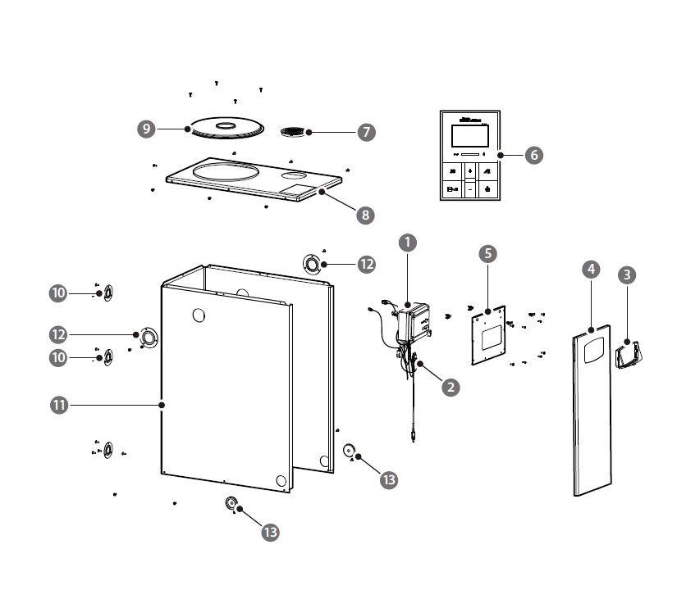

|  |  |  |  |  |  |
| --- | --- | --- | --- | --- | --- |
| **No.** | **Наименование** | **Артикул (SAP)** | **Артикул**  **(старый)** | **Характерстики** | **Модель применения** |
| 1 | Блок управления (контроллер) | 30000161A | NACR1GS25113 |  | Все модели |
| 2 | Жгут кабельный блока управления | 30002994B |  |  | Navien GA-17K/23K/30K/35K |
| 3 | Крышка блока управления | 30003539A | BH2505205A |  | Все модели |
| 4 | Покрытие переднее (панель лицевая) | 20023610A | BBK20003058 |  | Navien GA-17K (White) |
| 20014300A | BBK20003060 |  | NavienGA-20K/23K(White) |
| 20005739A | BBK20003062 |  | NavienGA-30K/35K(White) |
| 5 | Панель крепления блока управления | 20023609A | BBK05030017 |  | Navien GA-17K (White) |
| 20014296A | BBK05030018 |  | Navien GA-20K/23K (White) |
| 20005564A | BBK05030019 |  | Navien GA-30K/35K (White) |
| 6 | Пульт управления выносный | 30000601A | NARC1GSNR016 | NR-15SR | Все модели |
| 7 | Воздухозаборник | 20007568A | BH2505195A |  | Все модели |
| 8 | Покрытие верхнее | 20023606A | BBK05005041 |  | Navien GA-17K (White) |
| 20014283A | BBK05005042 |  | NavienGA-20K/23K(White) |
| 20005297A | BBK05005043 |  | NavienGA-30K/35K(White) |
| 9 | Крышка глушителя | 20023608A | BBK05029012 |  | Navien GA-17K(White) |
| 20014295A | BBK05029013 |  | NavienGA-20K/23K(White) |
| 20005548A | BBK05029014 |  | NavienGA-30K/35K(White) |
| 10 | Фланец соединительного патрубка ГВС | 20007469B |  |  | Все модели |
| 11 | Покрытие котла | 20023605A | BBK05004057 |  | Navien GA-17K (White) |
| 20014281A | BBK05004058 |  | NavienGA-20K/23K(White) |
| 20005269A | BBK05004059 |  | NavienGA-30K/35K(White) |
| 12 | Фланец соединительного патрубка ОВ | 20007469B |  |  | Все модели |
| 13 | Прокалдка уплотнительная газовой трубки | 20007458A | BH2505031A | Ø44 | Все модели |

## Теплообменник в сборе

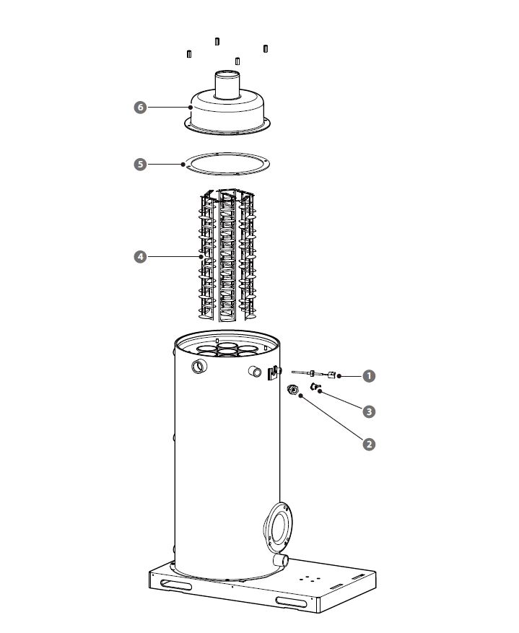

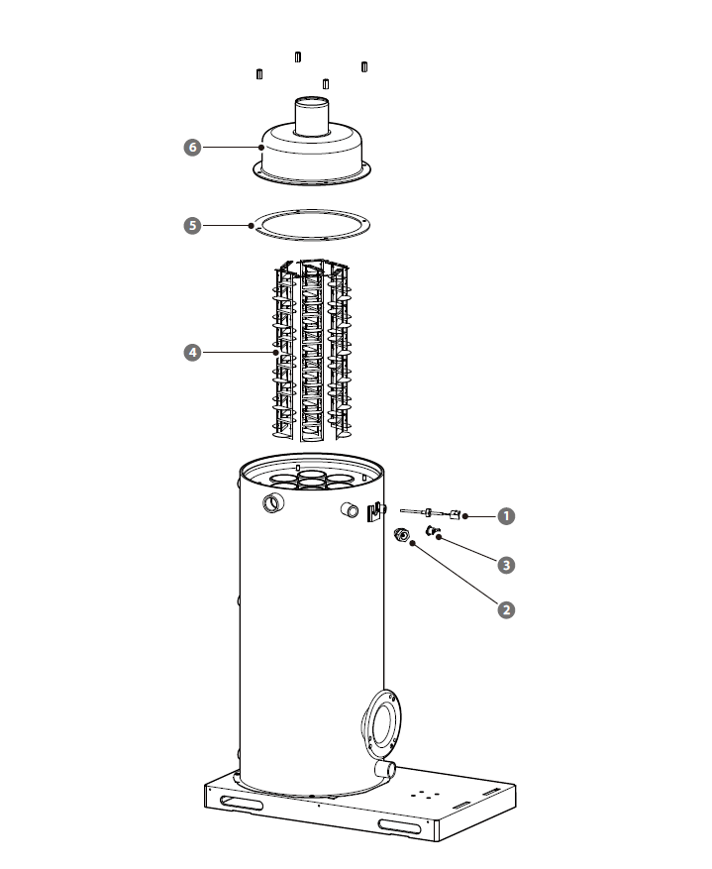

|  |  |  |  |  |  |
| --- | --- | --- | --- | --- | --- |
| **No** | **Наименование** | **Артикул (SAP)** | **Артикул**  **(старый)** | **Характерстики** | **Модель применения** |
| 1 | Датчик температуры ОВ | 30002612A | BH1403026A |  | Все модели |
| 2 | Датчик уровня ОВ | 30002661A | BH1404002A | 36.3L | Все модели |
| 3 | Датчик по перегреву | 30002557A | BH1401002A | OFF : 95℃ | Все модели |
| 4 | Рассекатель дымовых газов | 20007300A | BH2503047A |  | Все модели |
| 5 | Уплотнение глушителя | 20006843C | BH2406012C | Φ262×Φ225×R1.75×3.0T (SILICONE) | Navien GA-17K |
| 20006848A | BH2406016A | Ø326×Ø290 (SILICONE) | Navien GA-20K/23K |
| 20006846A | BH2406014A | Ø346×Ø310×3T (SILICONE) | Navien GA-30K/35K |
| 6 | Коллектор дымовых газов (глушитель) | 30003446B | BH2503066B |  | Все модели |
| 30003453B | BH2503072B |  | Все модели |
| 30003455B | BH2503073B |  | Все модели |

## Горелка

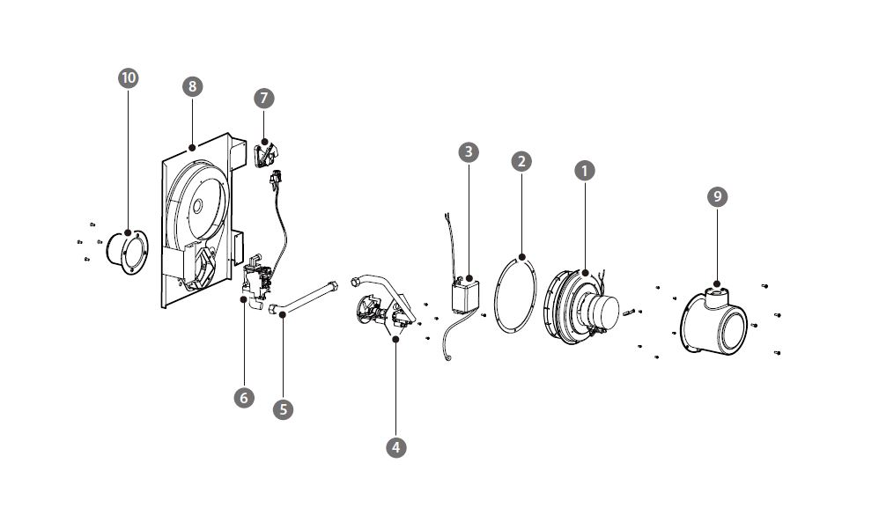

|  |  |  |  |  |  |
| --- | --- | --- | --- | --- | --- |
| **No** | **Наименование запчасти** | **Артикул**  **(SAP)** | **Артикул**  **(старый)** | **Характерстики** | **Модель применения** |
| 1 | См. 4.5 |  |  |  | Все модели |
| 2 | Уплотнение вентилятора | 20010262A | PH1304004A | 202×182×1.5T (EVA) | Все модели |
| 3 | Трансформатор розжига | 30004360B | PH0701050E |  | Все модели |
| 4 | См. 4.4 |  |  |  | Все модели |
| 5 | Патрубок подачи газа проходной | 30004579A | PH1206016A |  | Все модели |
| 6 | Арматура горелки газовая | 30007717A | PH0905032A |  | Все модели |
| 7 | Датчик давления воздуха (маностат) | 30004407B | PH0903010B |  | Все модели |
| 8 | Корпус горелки | 30004600A | PH1403070B |  | Navien GA-17K |
| 30004601A | PH1403072B |  | Navien GA-20K/23K/30K/35K |
| 9 | Корпус мотора вентилятора | 30004634A | PH1403157B | GF-7A/35S | Все модели |
| 10 | Диффузор | 20010193A | PH1207037A |  | Navien GA-17K/20K/23K |
| 20010194A | PH1207038A |  | Navien GA-30K/35K |

## Смесительное устройство

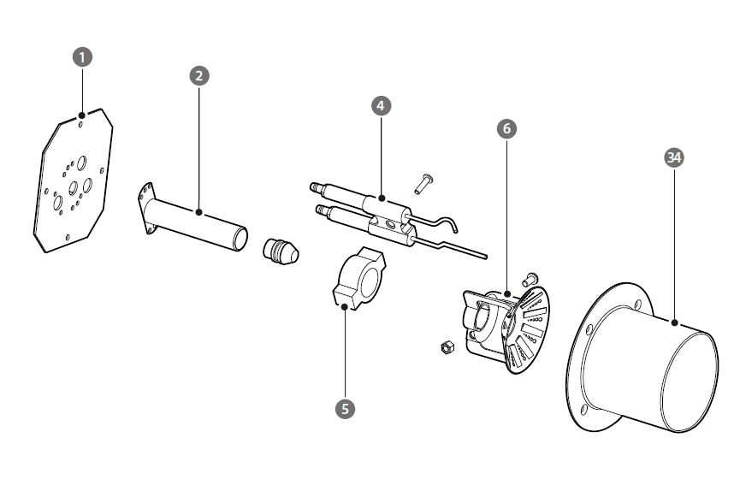

|  |  |  |  |  |  |
| --- | --- | --- | --- | --- | --- |
| **No** | **Наименование запчасти** | **Артикул (SAP)** | **Артикул**  **(старый)** | **Характерстики** | **Модель применения** |
| 1 | Фланец форсунки | 20010398A | PH1403190B |  | All models |
| 2 | Штуцер форсунки | 30004556A | PH1205004A |  | Navien GA-17K/30K/35K |
| 30004557A | PH1205005A |  | Navien GA-20K/23K |
| 3 | Форсунка | 20010513A | PH1602008A | Φ1.55 | Navien GA-17K LNG |
| 20010516A | PH1602014A | Φ1.90 | Navien GA-20K/23K LNG |
| 20010522A | PH1602028A | Φ2.50 | Navien GA-30K/35K LNG |
| 30005702A | PBB10004015 |  | Navien GA-17K LPG |
| 30005703A | PBB10004016 |  | Navien GA-20K/23K LPG |
| 30005704A | PBB10004017 |  | Navien GA-30K/35K LPG |
| 4 | Электроды розжига и ионизации в сборе | 20010582A | PH1603013A | GF-5A | Navien GA-17K |
| 20010584A | PH1603015A | GF-7A | Navien GA-20K/23K |
| 20010581A | PH1603012A | GF-35S | Navien GA-30K/35K |
| 5 | Крепление блока электродов | 20010271A | PH1311010A |  | All models |
| 6 | Дефлектор | 30004712A | PH1605054A | GF-5A (50Hz) | Navien GA-17K |
| 30004713B | PH1605055B | GF-6A/KDW-200 | Navien GA-20K/23K |
| 30004715A | PH1605057A | GF-35S | Navien GA-30K/35K |

## Вентилятора

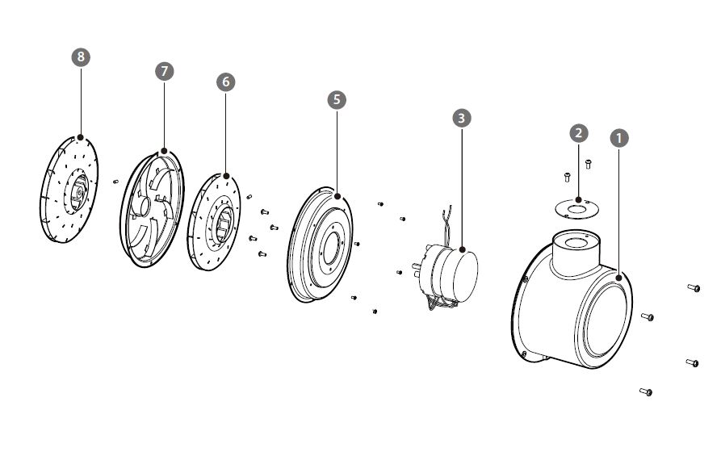

|  |  |  |  |  |  |
| --- | --- | --- | --- | --- | --- |
| **No.** | **Наименование запчасти** | **Артикул**  **(SAP)** | **Артикул**  **(старый)** | **Характерстики** | **Модель применения** |
| 1 | Корпус мотора вентилятора | 30004634A | PH1403157B | GF-7A/35S | Все модели |
| 2 | Шайба-вкладыш | 20010711A | PH1703084A | Φ22 | Navien GA-17K |
| 20010714A | BH1703092A | Φ24 | Navien GA-20K/23K |
| 20017016A | BH1703094A | Φ30 | Navien GA-30K/35K |
| 3 | Мотор вентилятора | 30005551A | PBR45002077 | 8222CWB | Navien GA-17K |
| 3 | Мотор вентилятора | 30005548A | PBR45002073 | 8222CWE | Navien GA-20K/23K/30K/35K |
| 4 | Фланец мотора вентилятора | 20010702B |  |  | Navien GA-17K |
| 5 | Фланец – задняя часть корпуса крыльчатки | 20010698B |  |  | Navien GA-20K/23K/30K/35K |
| 6 | Крылчтака вентиятора | 30004254A | PH0621002A |  | Navien GA-20K/23K/30K/35K |
| 7 | Передняя часть корпуса крыльчатки | 30004736A | PH1703042B |  | Navien GA-20K/23K/30K/35K |
| 8 | Крычатка вентиялтора | 30004255A | PH0621004A |  | Все модели |

# **Схема сборки и разборки напольного газового котла GST**

Здесь можете увидеть схемы сборки и разборки оборудования.

Схема разборки внешности

## Общая схема

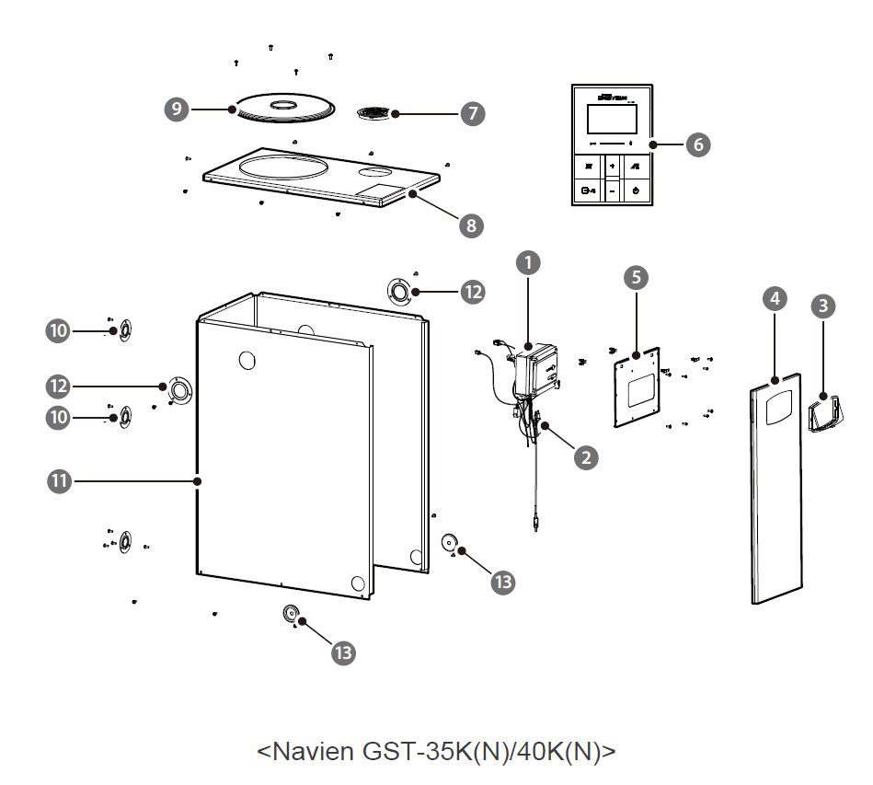

|  |  |  |  |  |  |
| --- | --- | --- | --- | --- | --- |
| **No.** | **Наименование** | **Артикул (SAP)** | **Артикул**  **(старый)** | **Характерстики** | **Модель применения** |
| 1 | Блок управления (контроллер) | 30000161A | NACR1GS25113 |  | GST-35K(N)/40K(N) |
| 2 | Жгут кабельный блока управления | 30002994B |  |  | GST-35K(N)/40K(N) |
| 3 | Крышка блока управления | 30003539A | BH2505205A |  | GST-35K(N)/40K(N) |
| 4 | Покрытие переднее (панель лицевая) | 20005741A | BBK20003064 | White | GST-35K(N)/40K(N) |
| 5 | Панель крепления блока управления | 20005565A | BBK05030020 | White | GST-35K(N)/40K(N) |
| 6 | Пульт управления выносный | 30000601A | NARC1GSNR016 | NR-15SR | GST-35K(N)/40K(N) |
| 7 | Воздухозаборник | 20007568A | BH2505195A |  | GST-35K(N)/40K(N) |
| 8 | Покрытие верхнее | 20005298B |  | White | GST-35K(N)/40K(N) |
| 9 | Крышка глушителя | 20005549A | BBK05029015 | White | GST-35K(N)/40K(N) |
| 10 | Фланец соединительного патрубка ГВС | 20007504C |  | 15A×Ø73×Ø27×0.3t | GST-35K(N)/40K(N) |
| 11 | Покрытие котла | 20005270A | BBK05004060 | White | GST-35K(N)/40K(N) |
| 12 | Фланец соединительного патрубка ОВ | 20007466B |  | 25A×Ø85×Ø39×0.3t | GST-35K(N)/40K(N) |
| 13 | Прокалдка уплотнительная газовой трубки | 20007458A | BH2505031A | Ø44 | GST-35K(N)/40K(N) |

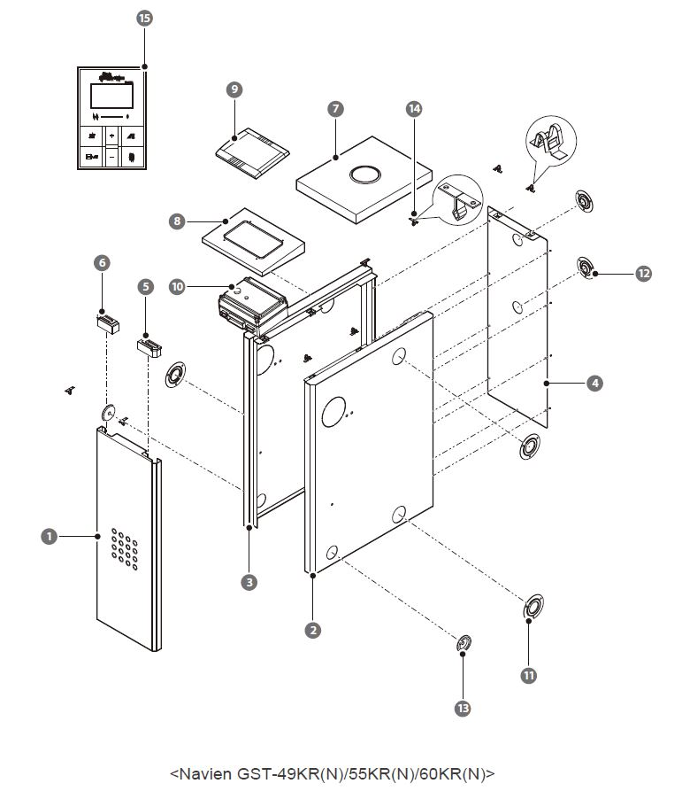

|  |  |  |  |  |  |
| --- | --- | --- | --- | --- | --- |
| **No.** | **Наименование** | **Артикул (SAP)** | **Артикул**  **(старый)** | **Характерстики** | **Модель применения** |
| 1 | Покрытие переднее (панель лицевая) | 20005762A | BBK20003088 | White | GST-49KR(N)/55KR(N)/60KR(N) |
| 2 | Покрытие боковое (правое) | 20005354A | BBK05007056 | White | GST-49KR(N)/55KR(N)/60KR(N) |
| 3 | Покрытие боковое (левое) | 20005320A | BBK05006057 | White | GST-49KR(N)/55KR(N)/60KR(N) |
| 4 | Покрытие заднее | 20005378A | BBK05008034 | White | GST-49KR(N)/55KR(N)/60KR(N) |
| 5 | Ручка левая | 20007577B | BH2505204B |  | GST-49KR(N)/55KR(N)/60KR(N) |
| 6 | Ручка правая | 20007575B | BH2505203B |  | GST-49KR(N)/55KR(N)/60KR(N) |
| 7 | Покрытие верхнее | 20005537A | BBK05028015 | White | GST-49KR(N)/55KR(N)/60KR(N) |
| 8 | Панель крепления блока управления | 20005300A | BBK05005046 | White | GST-49KR(N)/55KR(N)/60KR(N) |
| 9 | Крышка блока управления защитная | 30007195A | BH2505503A |  | GST-49KR(N)/55KR(N)/60KR(N) |
| 10 | Блок управления (контроллер) | 30010391A |  |  | GST-49KR(N)/55KR(N)/60KR(N) |
| 11 | Кольцо патрубка ОВ | 20007656A | BH2505393A | 40A | GST-49KR(N)/55KR(N)/60KR(N) |
| 12 | Кольцо патрубка ГВС | 20007655A | BH2505392A | 20A | GST-49KR(N)/55KR(N)/60KR(N) |
| 13 | Заглушка резиновая | 20007458A | BH2505031A | Ø44 | GST-49KR(N)/55KR(N)/60KR(N) |
| 14 | Зажим-фиксатор «мама» | 20007745A | BH2507026A |  | GST-49KR(N)/55KR(N)/60KR(N) |
| 15 | Зажим-фиксатор «папа» | 20007744A | BH2507025A |  | GST-49KR(N)/55KR(N)/60KR(N) |

## Теплообменник в сборе

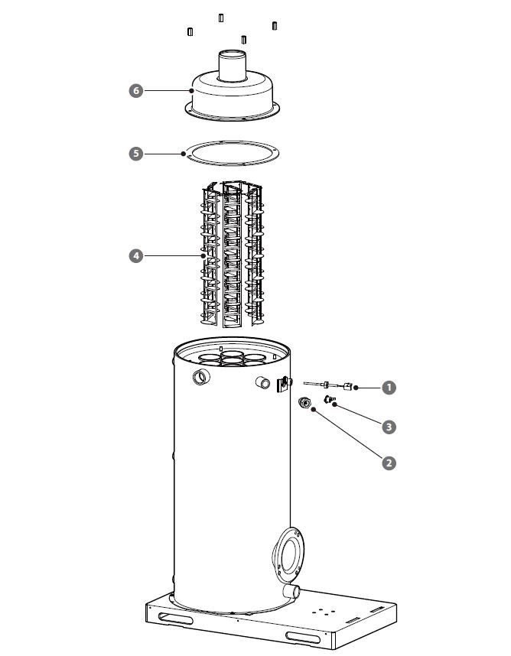

|  |  |  |  |  |  |
| --- | --- | --- | --- | --- | --- |
| **No.** | **Наименование запчасти** | **Артикул (SAP)** | **Артикул (старый)** | **Характерстики** | **Модель применения** |
| 1 | Датчик температуры ОВ | 30002613A | BH1403027A | PTSC-K51F-KD2 | GST-35K(N)/40K(N) |
| 30002611A | BH1403025A | DKS-503ET-  120C/PTSC-K51FKD3 | GST-  49KR(N)/55KR(N)/60KR(N) |
| 2 | Датчик уровня ОВ | 30002661A | BH1404002A | 36.3L | All models |
| 3 | Датчик по перегреву | 30002557A | BH1401002A | OFF : 95℃ | GST-35K(N)/40K(N) |
| 30002582A | BH1401030A | OFF: 90℃ | GST-49KR(N)/55KR(N)/60KR(N) |
| 4 | Рассекатель дымовых газов | 20007300A | BH2503047A |  | GST-35K(N)/40K(N) |
| 20007419A | BH2503305A |  | GST-49KR(N)/55KR(N)/60KR(N) |
| 5 | Уплотнение глушителя | 20006846A | BH2406014A | Ø346×Ø310×3T | GST-35K(N)/40K(N) |
| 20006847A | BH2406015A | Ø424×Ø388×3T | GST-49KR(N)/55KR(N)/60KR(N |
| 6 | Коллектор дымовых газов (глушитель) | 30003450C |  |  | GST-35K(N)/40K(N) |
| 30003451A | BH2503070A |  | GST-49KR(N)/55KR(N)/60KR(N) |

## Горелка

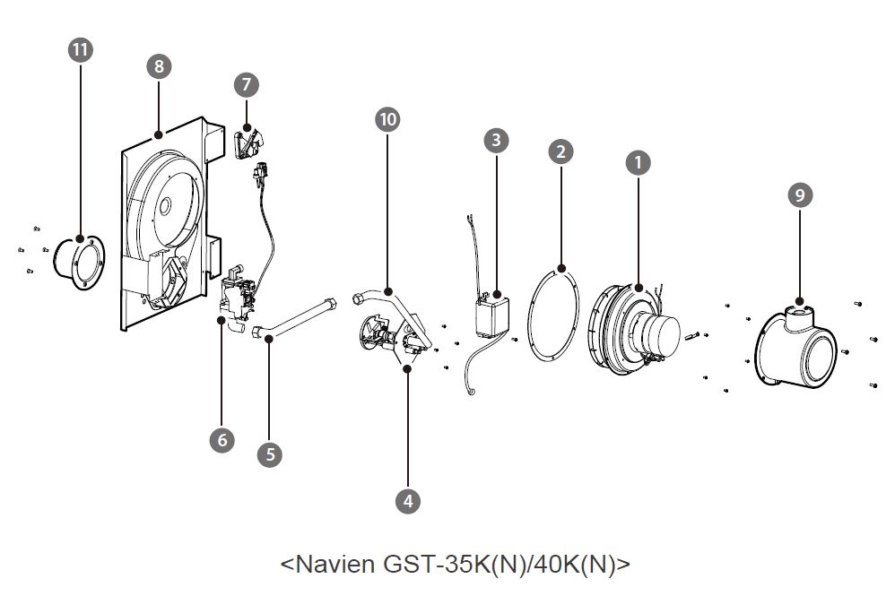

|  |  |  |  |  |  |
| --- | --- | --- | --- | --- | --- |
| **No.** | **Наименование запчасти** | **Артикул (SAP)** | **Артикул (старый)** | **Характерстики** | **Модель применения** |
| 1 | См. 5.5 |  |  |  | GST-35K(N)/40K(N) |
| 2 | Уплотнение вентилятора | 20010262A | PH1304004A | 202×182×1.5T (EVA) | GST-35K(N)/40K(N) |
| 3 | Трансформатор розжига | 30004360B | PH0701050E |  | GST-35K(N)/40K(N) |
| 4 | См. 5.4 |  |  |  | GST-35K(N)/40K(N) |
| 5 | Патрубок подачи газа проходной | 30004579A | PH1206016A |  | GST-35K(N)/40K(N) |
| 6 | Арматура горелки газовая | 30007717A | PH0905032A |  | GST-35K(N)/40K(N) |
| 7 | Датчик давления воздуха (маностат) | 30004407B | PH0903010B |  | GST-35K(N)/40K(N) |
| 8 | Корпус горелки | 30004601A | PH1403072B |  | GST-35K(N)/40K(N) |
| 9 | Корпус мотора вентилятора | 30004634A | PH1403157B | GF-7A/35S | GST-35K(N)/40K(N) |
| 10 | Патрубок подачи газа проходной | 30004576A | PH1206011B |  | GST-35K(N)/40K(N) |
| 11 | Диффузор | 20010194A | PH1207038A |  | GST-35K(N)/40K(N) |

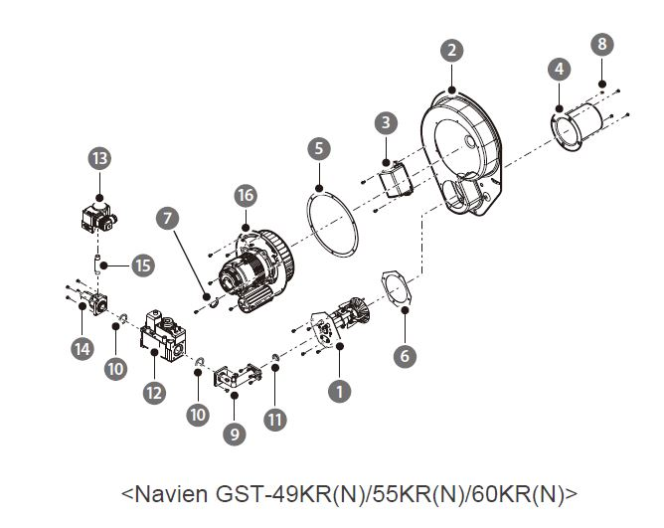

|  |  |  |  |  |  |
| --- | --- | --- | --- | --- | --- |
| **No.** | **Наименование запчасти** | **Артикул (SAP)** | **Артикул (старый)** | **Характерстики** | **Модель применения** |
| 1 | Смесительное устройство в сборе | 30003515B |  |  | GST-49KR(N)/55KR(N)/60KR(N) |
| 2 | Корпус горелки | 30004661A | PH1403251A |  | GST-49KR(N)/55KR(N)/60KR(N) |
| 3 | Трансформатор розжига | 30004372B |  |  | GST-49KR(N)/55KR(N)/60KR(N) |
| 4 | Диффузор | 20010199A | PH1207052A |  | GST-49KR(N)/55KR(N)/60KR(N) |
| 5 | Уплотнение вентилятора горелки | 20010262A | PH1304004A | 202×182×1.5T (EVA) | GST-49KR(N)/55KR(N)/60KR(N) |
| 6 | Уплотнение смесительного устройства | 20010264A | PH1304008A | 104×104×1.5T (EVA) | GST-49KR(N)/55KR(N)/60KR(N) |
| 7 | Крепеж жгута | 30004527A | PH1116001A |  | GST-49KR(N)/55KR(N)/60KR(N) |
| 8 | Винт | 20009923A | PH1022001A |  | GST-49KR(N)/55KR(N)/60KR(N) |
| 9 | Фитинг угловой газовый | 20009771A | PH0402032A |  | GST-49KR(N)/55KR(N)/60KR(N) |
| 10 | Уплотнительное кольцо | 20010279A | PH1311026A | P24 | GST-49KR(N)/55KR(N)/60KR(N) |
| 11 | Уплотнительное кольцо | 20010284A | PH1311045A |  | GST-49KR(N)/55KR(N)/60KR(N) |
| 12 | Арматура горелки газовая | 30004432A | PH0905030A |  | GST-49KR(N)/55KR(N)/60KR(N) |
| 13 | Реле давления газа (прессостат) | 30004419A | PH0904004A |  | GST-49KR(N)/55KR(N)/60KR(N) |
| 14 | Патрубок-адаптер газовый | 20009777A | PH0403017A |  | GST-49KR(N)/55KR(N)/60KR(N) |
| 15 | Патрубок соединительный газовый | 20009725A | PH0401016A |  | GST-49KR(N)/55KR(N)/60KR(N) |

## Смесительное устройство

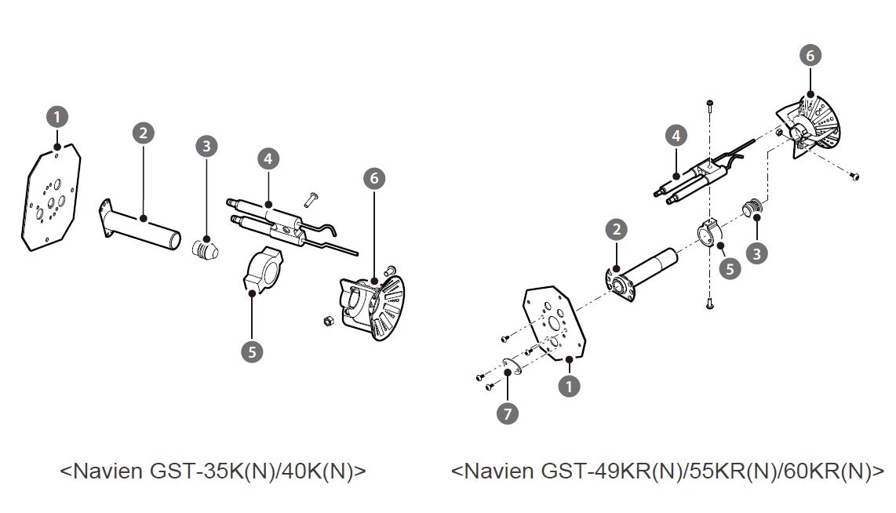

|  |  |  |  |  |  |
| --- | --- | --- | --- | --- | --- |
| **No.** | **Наименование запчасти** | **Артикул (SAP)** | **Артикул (старый)** | **Характерстики** | **Модель применения** |
| 1 | Фланец форсунки | 20010398A | PH1403190B |  | All models |
| 2 | Штуцер форсунки | 30004556A | PH1205004A |  | GST-30K(N)/40K(N) |
| 30004569A | PH1205064A |  | GST-49KR(N)/55KR(N)/60KR(N) |
| 3 | Форсунка | 200105705A | PBB10004018A |  | GST-30K(N)/40K(N) |
| 20010525A | PH1602034A | Ø3.60 | GST-49KR(N)/55KR(N)/60KR(N) |
| 4 | Электроды розжига и ионизации в сборе | 20010581A | PH1603012A | GF-35S | GST-30K(N)/40K(N) |
| 20010610A | PH1603061A |  | GST-49KR(N)/55KR(N)/60KR(N) |
| 5 | Крепление блока эледродов | 20010271A | PH1311010A |  | All models |
| 6 | Дефлектор | 30004715A | PH1605057A | GF-35S | All models |
| 7 | Окно индикации пламени | 20010611A | PH1604003A |  | GST-49KR(N)/55KR(N)/60KR(N) |

## Вентилятор

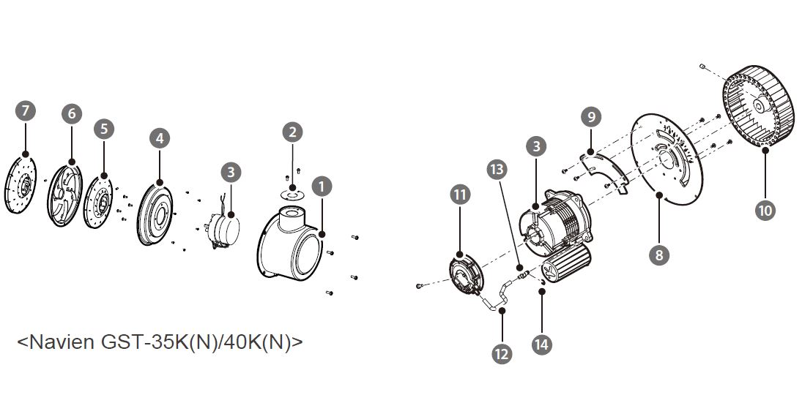

|  |  |  |  |  |  |
| --- | --- | --- | --- | --- | --- |
| **No.** | **Наименование запчасти** | **Артикул (SAP)** | **Артикул (старый)** | **Характерстики** | **Модель применения** |
| 1 | Корпус мотора вентилятора | 30004634A | PH1403157B | GF-7A/35S | GST-35K(N)/40K(N) |
| 2 | Шайба-вкладыш | 20010721A | PH1703112A | Ø36.5 | GST-35K(N)/40K(N) |
| 3 | Мотор вентилятора | 30005552A | PBR45002078 | 8228CWA | GST-35K(N)/40K(N) |
| 30005560A | PBR45002080 | 9240SC | GST-49KR(N)/55KR(N)/60KR(N) |
| 4 | Фланец – задняя часть корпуса крыльчатки | 20010698B |  |  | GST-35K(N)/40K(N) |
| 5 | Крылчтака вентиятора | 30004255A | PH0621002A |  | GST-35K(N)/40K(N) |
| 6 | Передняя часть корпуса крыльчатки | 30004736A | PH1703042B |  | GST-35K(N)/40K(N) |
| 7 | Крычатка вентиялтора | 30004255A | PH0621004A |  | GST-35K(N)/40K(N)) |
| 8 | Фланец-задняя часть корпуса крылчатки | 20010743A | PH1703143A |  | GST-49KR(N)/55KR(N)/60KR(N) |
| 9 | Заслонка воздушная | 20010744A | PH1703144A |  | GST-49KR(N)/55KR(N)/60KR(N) |
| 10 | Крылчатка вентилятора | 30004284A | PH0621055A | Ø160×40 | GST-49KR(N)/55KR(N)/60KR(N) |
| 11 | Датчик давления воздуха (маностат) | 30004411B | PH0903012B |  | GST-49KR(N)/55KR(N)/60KR(N) |
| 12 | Труба соединительная | 20010113A | PH1202007A | Ø7×Ø4×170 (silicone) | GST-49KR(N)/55KR(N)/60KR(N) |
| 13 | Патрубок датчика давления воздуха | 20009748A | PH0401057A |  | GST-49KR(N)/55KR(N)/60KR(N) |
| 14 | Кольцо фисирующее | 20009979A | PH1053027A |  | GST-49KR(N)/55KR(N)/60KR(N) |